Hình ảnh ngày Tết xưa
Hình ảnh ngày Tết xưa mang lại cho chúng ta nhiều cảm xúc bồi hồi về một thời thơ ấu xa xưa. Nhân dịp Tết Nguyên đán sắp tới, xin được gửi đến các bạn bộ ảnh Tết xưa để cùng nhớ lại những kỷ niệm ngày Tết khi ta còn thơ bé.
Ngày xưa chỉ vài chiếc bánh chưng, hộp mứt Tết, dăm ba lạng thịt là cũng có thể thành Tết - những cái Tết đơn sơ nhưng ấm áp, tràn đầy kí ức.
Trong những bức ảnh Tết xưa có thể thấy ngày xưa chỉ có hộp mứt thập cẩm, vài lạng đậu xanh để gói bánh chưng, có chăng thêm vài lạng thịt, một bánh pháo tép cũng thành Tết. Trẻ con thì được diện những bộ quần áo mới, được lì xì, háo hức đón giao thừa trong tiếng pháo nổ đì đùng... Tết xưa đơn sơ là thế nhưng thân thương, ấm cúng vô cùng. Kỉ niệm về Tết thời bao cấp đã trở thành một phần ký ức không bao giờ phai màu trong tâm trí những người đã đi qua thời gian.
Hình ảnh Tết Nguyên đán xưa vẫn là hoa đào, hoa mai, vẫn bánh chưng và không khí nhộn nhịp của ngày Tết, nhưng Tết của ngày xưa và ngày nay đã khác nhau rất nhiều. Và chắc hẳn, có những thứ ta chỉ có thể tìm lại trong ký ức, trong hình ảnh còn lưu lại về ngày hôm qua…
Cùng ngược dòng thời gian ngắm nhìn những bức ảnh Tết thời bao cấp để hoài niệm, cảm nhận không khí Tết đơn sơ nhưng tràn đầy yêu thương.
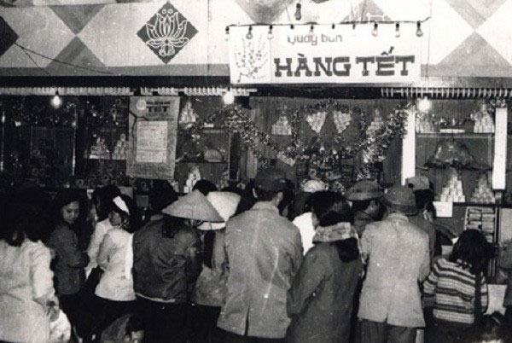
Sắm Tết thời bao cấp chủ yếu dựa vào các cửa hàng mậu dịch. Các cửa hàng được "trang hoàng" các tấm pa-nô, áp phích, trang trí cho có không khí ngày Tết.
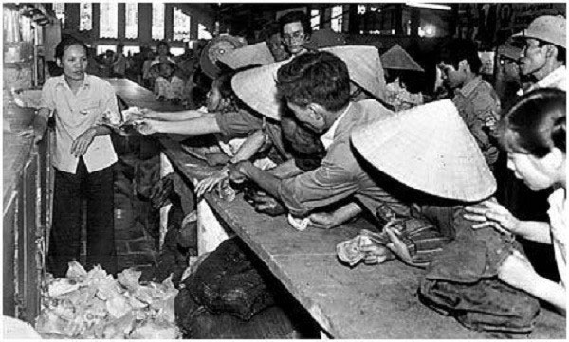
Ai cũng lo lắng làm sao mua cho hết tiêu chuẩn... Tết của nhà mình. Từ ngày 20 Tết, các cửa hàng bách hóa bắt đầu đông nghịt.
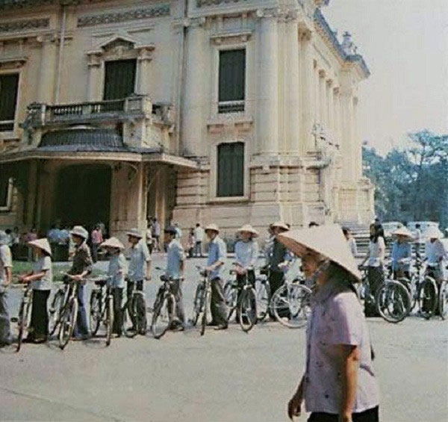
Cảnh xếp hàng dài chờ đến lượt mua hàng cạnh Nhà hát Lớn Hà Nội.
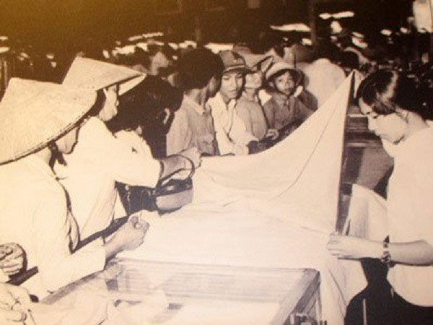
Mua vải may quần áo cho trẻ con.
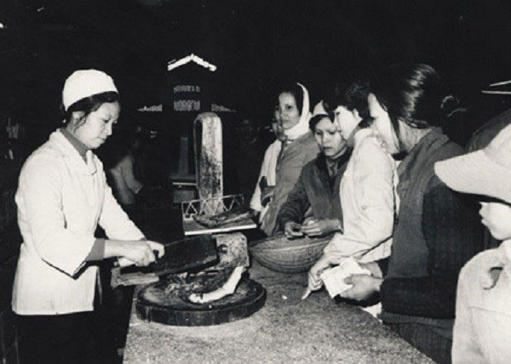
Tết không thể thiếu khoanh giò hay miếng thịt quay.
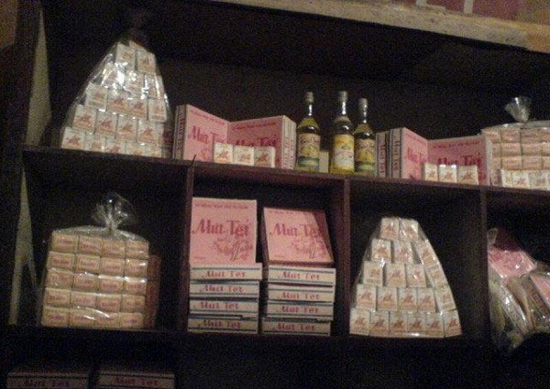
Sau khi sắm đủ nhu yếu phẩm cho ngày Tết, người ta mới ghé qua gian hàng mứt, rượu Tết. Rượu Tết ngày xưa chỉ có rượu cam, rượu chanh. Xịn nhất là rượu Nàng Hương.
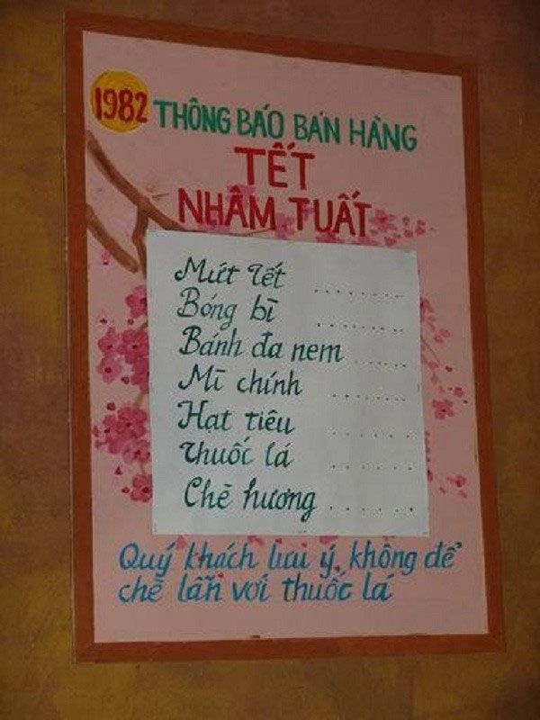
Ở đâu người ta cũng thông báo những mặt hàng Tết như thế này, nhưng nếu không mua nhanh sẽ hết.
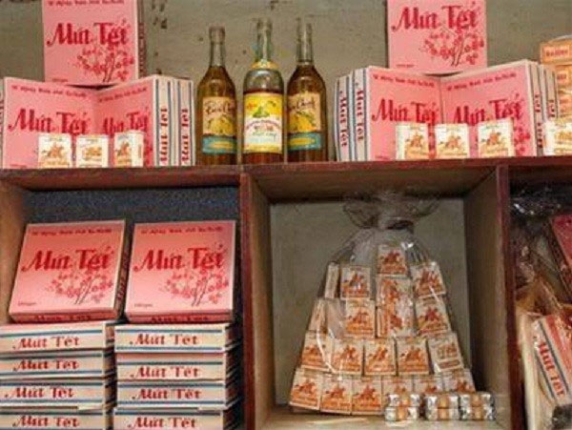
Chỉ một chút mứt thập cẩm, đựng trong hộp bìa mỏng manh nhưng cũng đủ để mọi người cảm nhận không khí Tết đang về với từng nhà.
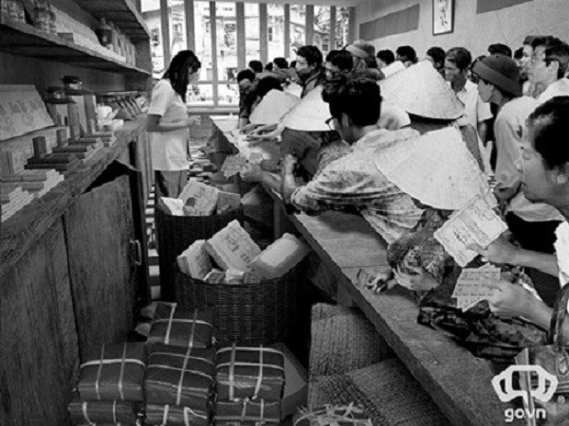
Mứt Tết và bánh chưng là 2 thứ không thể thiếu trong Tết cổ truyền của người Việt.
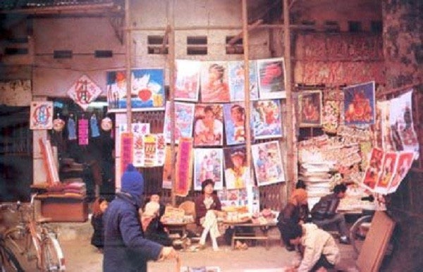
Tranh Tết, lịch Tết, câu đối Tết bày bán ở vỉa hè dành cho khách mua về treo hay làm quà cho gia đình.
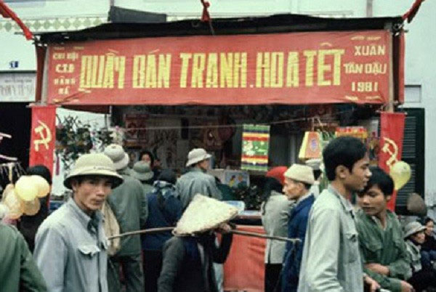
Quầy bán tranh, hoa Tết...
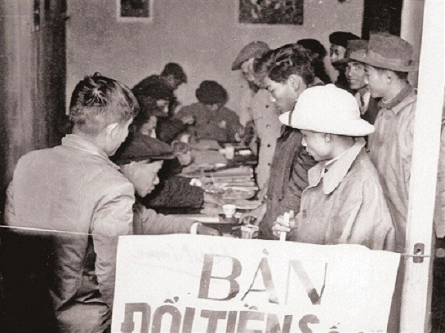
Bàn đổi tiền lẻ những ngày giáp Tết rất đông.
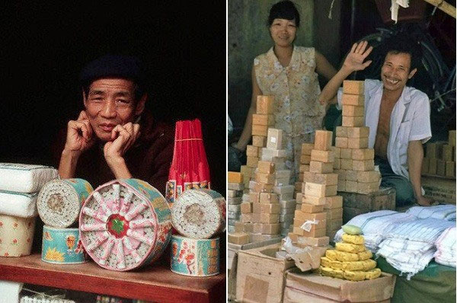
Cửa hàng bán pháo ngày Tết báo hiệu xuân mới về, năm cũ qua đi, đón chào một năm mới.
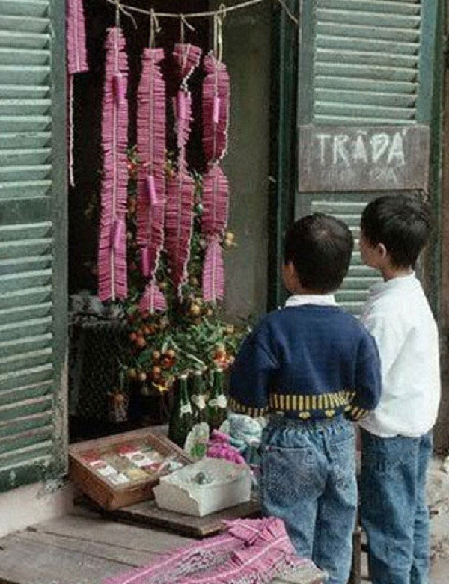
Những đứa trẻ thời bấy giờ luôn bị thu hút bởi những chùm pháo đỏ, hồng tại cửa hàng tạp hóa như thế này.
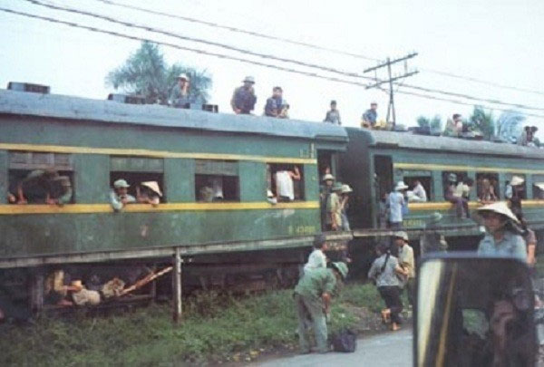
Ngày giáp Tết, tàu xe đi lại rất khó khăn. Nhiều người phải thay nhau sắp hàng mua vé tàu suốt mấy ngày đêm may ra mới mua được vé. Không mua được vé, nhiều người phải ngồi trên nóc tàu.
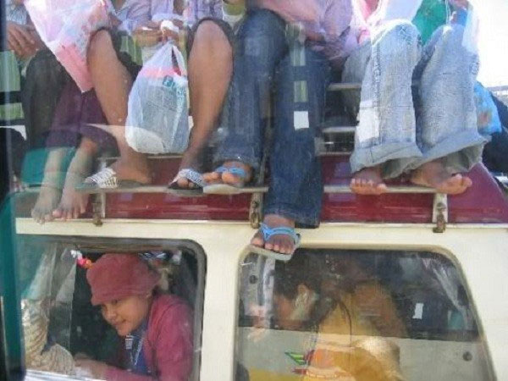
Ô tô ngày Tết cũng chen chúc không kém gì tàu hỏa.
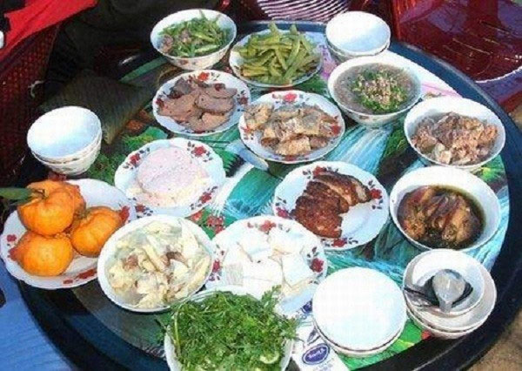
Sau bao ngày tất tả chuẩn bị Tết, cuối cùng mọi việc đâu cũng vào đấy. Chiều 30, mọi người trong gia đình quây quần quanh mâm cỗ Tất niên.
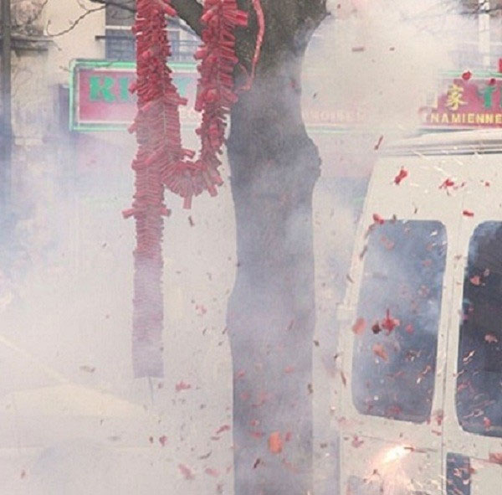
Tiếng pháo nổ đì đùng mỗi khi Tết đến luôn ở mãi trong tâm trí của mỗi người. Nó báo hiệu xuân đã tới, một năm mới đã sang.
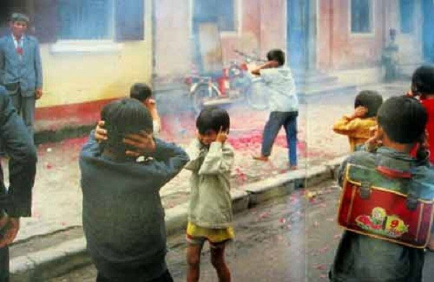
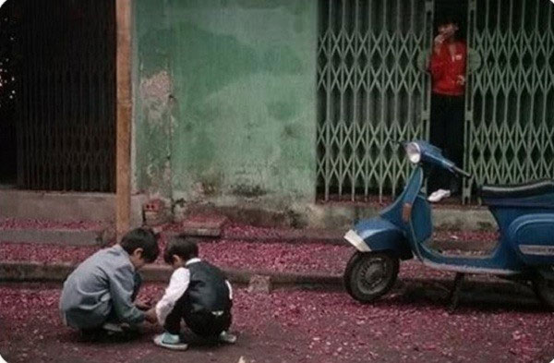
Những đứa trẻ thích thú kiếm tìm với hy vọng nhặt được quả nào chưa nổ trong đống xác pháo rải đầy mặt đất.
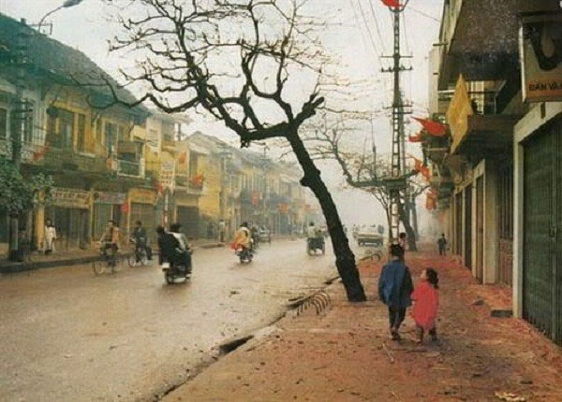
Đường phố Hà Nội những ngày Tết.
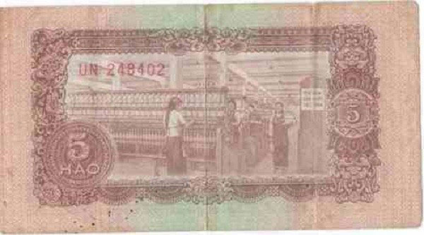
Đồng tiền lì xì cho trẻ em thời đó.
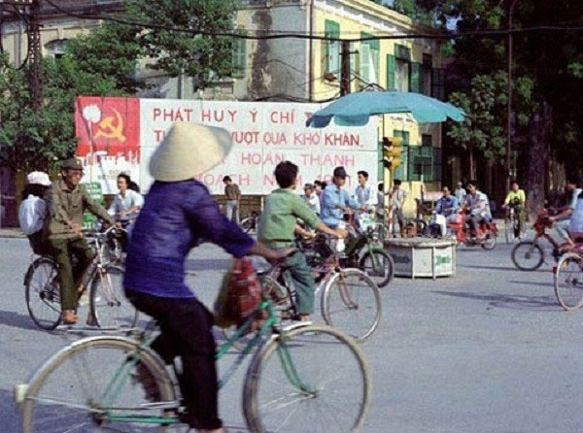
Với mỗi người làm ăn xa, giây phút ấm áp được trở về đoàn tụ bên gia đình những ngày Tết tuy ngắn ngủi nhưng sẽ là động lực giúp họ cố gắng làm việc trong suốt năm tới.

